Baixe o MongoDB essa é a versão 32 bits se o teu pc for 64, baixa esse a versão 64 bits aqui. Enquanto baixa, vai lá no C: e cria duas pastas:
mongodb
data
Dentro da pasta data cria uma pasta chamada db
Vai ficar exatamente assim:
c:/mongodb
c:/data/db
Assim que acabar o download do MongoDB, crie uma pasta no seu C:\ com o nome mongodb extraia todos os arquivos para esta pasta. Pronto, agora vamos em Iniciar > Executar > e digite: cmd
Agora no prompt de comando digite “cd \” sem aspas, entrando no C:\
Entre na pasta bin do MongoDB com o comando:
cd mongodb\bin
e digite mongod
Isso mongod mesmo, com o d no final. A tela deverá estar assim:
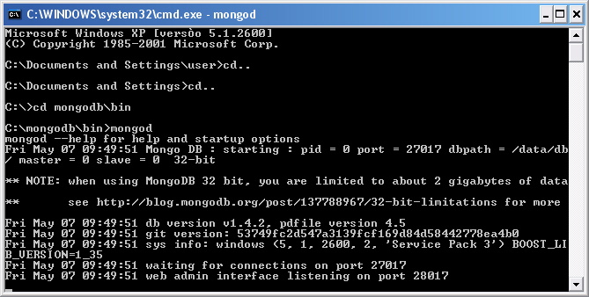

Pronto o teu servidor está rodando. Se quiser acesse a página do mongodb em http://localhost:27017 se entrar esta tudo ok. Provavelmente você verá esta mensagem: “You are trying to access MongoDB on the native driver port. For http diagnostic access, add 1000 to the port number”.

Agora vamos juntar o MongoDB e PHP instalando as dll’s do driver php usando o WAMP, mas o processo é bem semelhante se você quiser instalar o MongDB e PHP sem usar o WAMP.
O WAMP usa o php 5.3 vc6 ts. Vamos baixar este drive:
http://github.com/downloads/mongodb/mongo-php-driver/mongo-1.0.6-r1-php5.3vc6ts.zip

No site do MongoDB tem um vários drivers para outros projetos e outras versões do PHP: http://www.mongodb.org/display/DOCS/Downloads
Extraia a dll do MongoDB para a pasta do PHP, no WAMP você coloca em:
C:\wamp\bin\php\php5.3.1\ext
obs.: esse caminho é do meu wamp, veja onde você instalou ele.
Agora vá no ícone do WAMP feche e abra-o novamente, quando ele estiver aberto clique uma vez nele vai em PHP > PHP extensions e procure por php_mongo.dll achando essa extensão habilite-a.
Fecha e abre o WAMP novamente.
Pronto, já é pra tudo funcionar. Entrem em http://www.phpmoadmin.com/
Baixa ele e coloca na sua pasta do apache, a que você usa para rodar suas páginas, normalmente é a www.
Aqui esta um exemplo de uma página utilizando a extensão.
<?php
$conexao = new Mongo(); //cria a conexao com o banco
$db = $conexao->testebd; //cria/utilize uma database
$collection = $db->usuarios; //cria/utilize uma tabela
/*
getTime função que mostrará o tempo gasto no processamento
*/
function getTime(){
static $tempo;
if( $tempo == NULL ){
$tempo = microtime(true);
}else{
echo 'Tempo (segundos): '.(microtime(true)-$tempo).'';
}
}
echo '<h1>Inserindo 1 milhão de registros</h1>';
getTime();
for($i=0;$i<1000000;$i++){ //1 milhão de registros.
$obj = array( "titulo" => "Artigo NOSQL do iMasters", "autor" => "Suissa" );
$collection->insert($obj);//insere na collection usuarios
}
$cursor = $collection->find($filter);
$cursor->limit(10); //so mostra 10 registros
var_dump($cursor->count(true));
var_dump($cursor->count());
getTime();
$filter = array(
"titulo" => "Artigo NOSQL do iMasters"
);
echo "<hr />";
foreach ($cursor as $obj) { //andamos no objeto para mostrar
echo $obj["title"]. " - " . $obj["_id"] . "<br/>\n";
}
$conexao->close(); //fecha conexão com o banco
?>

Isso mesmo, ele vai inserir 1 milhão de registros e vai retornar o tempo, se quiserem comentem o resultado aqui para agente comparar.
Abraços.

